**FIȘA DE EVALUARE**

1. Recunoaște cele două ecosisteme din imagine:

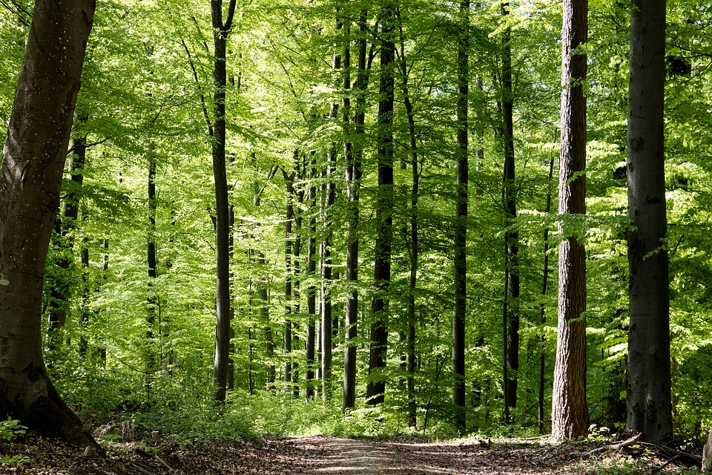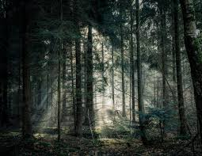

1. Din lista de plante de mai jos, alege doar coniferele: mădul, bradul, fagul, stejarul, molidul, teiul, pinul, tuia, castanul, prunul.
2. Ce lipsește în acest lanț trofic?

**Plantă => larva de cărăbuș => ______________=> pasăre carnivoră**

1. Potrivește caracteristicile biotopului cu tipul de ecosistem:

|  |  |
| --- | --- |
| **Pădure de foioasă** | 1. **Lumină slabă** |
| 1. **Altitudine 200-1200m** |
| 1. **Precipitații abundente** |
| **Pădure de conifere** | 1. **Temperatură 8-10°C** |
| 1. **Lumină puternică** |
| 1. **Temperatură 3-5°C** |

1. **Dă un exemplu de adaptare fizică și un exemplu de adaptare comportamentală a animalelor din pădure.**